Рекомендации учителя-логопеда родителям детей среднего дошкольного возраста на летний период
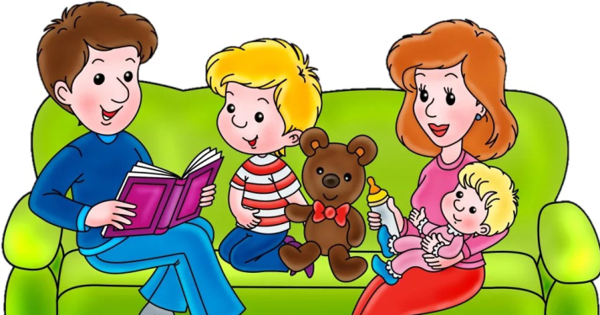
Впереди лето – пора отпусков, детского отдыха. Важно помнить, что сформированные в течение года навыки (выработанные артикуляционные упражнения, уклады звуков, поставленные звуки, выученные стихи, пальчиковые игры) за летний период могут, как укрепиться и войти в привычный стереотип, так и «потеряться».
Здесь работает принцип «повтори 100 раз» (для введения правильно произносимого звука, формирования фонематического восприятия и слоговой структуры слова). Слоги- слова- фразы- предложения- стихотворения. Такой сложный путь надо пройти , чтобы ребенок стал свободно и правильно произносить звуки речи, сохранять слоговую структуру слова и строить фразу! Чем больше количество повторений, тем быстрее и качественнее закрепление навыков. В логопедической практике много случаев, когда летний период «отбрасывает» положительные результаты коррекции на несколько шагов назад. После продолжительного отпуска часто ребенок приходит с прежними речевыми проблемами. За время отдыха он потерял сформированные навыки, недостаточно закрепленные. Логопеду и ребенку приходится начинать все сначала, а хотелось бы двигаться дальше!
Также обогащение пассивного и активного словаря ребёнка и развитие у него грамматически правильной фразовой и связной речи – это задача, которую родители должны решать ежедневно. Не упускайте малейшего повода что-то обсудить с вашим ребёнком. Именно обсудить. Одностороннее «говорение», без диалога - малополезно. Неважно, кто при этом молчит: ребёнок или взрослый. В первом случае у детей не развивается активная речь, во втором – пассивная (умение слушать, слышать, понимать речь; своевременно и правильно выполнять речевую инструкцию; вступать в партнёрские отношения; сопереживать услышанное).
Для того, чтобы наша с Вами совместная работа за лето не пропала, я предлагаю Вам упражнения, которые можно выполнять не только дома, сидя, но и в любой другой обстановке: прогулки, поездки, поход по магазинам и т.д.
Упражнения для развития фонематических процессов
1. «ЧТО ЗВУЧАЛО?» Взрослый показывает ребёнку музыкальные инструменты (игрушки или другие предметы, например, пакет, бумага), демонстрируя их звучание. Затем ребёнок отворачивается. Взрослый издаёт звуки, а ребёнок говорит, что звучало.
2. «ДЯТЕЛ» Взрослый отстукивает карандашом различные ритмы ( I I I, I II , II I IIII, II II и т.д.), а ребёнок повторяет за ним. То же можно отхлопывать.
3. «Взрослый или детёныш?» Ребенку раздаются картинки с изображениями домашних животных – взрослых и детёнышей: коровы и телёнка, лошади и жеребёнка, свиньи и поросёнка и др. Взрослый произносит звукоподражания голосам животных то низким, то высоким голосом. Ребенок должен, ориентируясь на характер звукоподражания и одновременно на высоту голоса, показывать соответствующие картинки. Одновременно идет закрепление названий животных и их детенышей.
4. «КРАСНЫЙ - ЗЕЛЁНЫЙ» Взрослый показывает предметную картинку, громко, чётко называя изображение: «БАНАН», а затем чётко произносит звукосочетания: «БАНАН, БАМАН, ПАМАН, БАНАН, ВАВАН, ПАНАМ». Если ребёнок услышит правильное название того, что изображено на картинке, то он должен поднять зелёный флажок, а если неправильное – красный.
5. «ЦЕПОЧКА» Ребёнку предлагается повторить похожие слова (желательно доступного слогового состава) в названном порядке (вначале по два, затем - по три). Примечание: при воспроизведении слов необязательно знание понятий. Особенность подбора слов в том, что они аналогичны по звуковому составу и не содержат труднопроизносимых звуков. МАК – БАК, ТОК – ТУК, БЫК – БОК, ДОМ – ДЫМ, КОМ – СОМ, ВАТА- ВАННА, МУХА- УХО, МОТОК – КАТОК – ПОТОК, БАТОН – БУТОН – БЕТОН, ВАТКА – ВЕТКА – КЕПКА. 6. «САМОЕ КОРОТКОЕ СЛОВО» Взрослый произносит два-три слова, а ребенок говорит, какое слово самое короткое. КОТ – МЯЧИК – СОБАКА, СОСУЛЬКА – ДОМ – ВЕСНА. Можно прохлопать каждое слово: один слог- один хлопок (КОТ (1)- МЯЧИК (2)- СОБАКА (3)). 7. «ХЛОПНИ, ЕСЛИ УСЛЫШИШЬ ЗВУК А»: Взрослый перечисляет звуки (ПОМНИМ: называем не букву «эм», «дэ», а именно звук «м», «д» -коротко!) А, О, С, А, Ш, И, А, … Ребенок должен хлопнуть в ладоши, когда услышит звук А. Аналогично с другими гласными звуками (а именно: О, У, И, Ы, Э). Если ребенок отлично выделяет гласный звук в ряду других звуков, то можно искать уже и согласные звуки (Б, П, Д, Т, М, Н, Ф, В, К, Г, Х). 8. «ЕСТЬ ЛИ ЗВУК В СЛОВЕ?» в этой игре взрослый называет слова, где первый ударный гласный звук. Например, есть ли звук А в слове Аист, звук О в слове Осень, звук И в слове утро? А после многократных повторений этой игры уже можно и посоревноваться, кто больше назовет слов на заданный (гласный, можно уже и не ударный) звук. Конечно, лучше сохранить ситуацию успеха у ребенка и завуалировано помогать ему вспоминать эти слова. Например, на звук А: Аист, Аня, Ачинск, Ася, Астра, Ангел, Арбуз, Апельсин, [А]блака, [А]кно, Арена и т.д.
Упражнения для формирования правильного грамматического строя речи
1.Упражнения на обучение изменять слова по числам, падежам (один мяч, а много- это мячи, много -это куклы – а одна …, одна конфета – а пять … и т.д.)
2.Упражнения на обучение образовывать новые слова:
* Подбери подходящее по смыслу слово: большой сад, а маленький садик, маленькая куколка, а большая …; * Закончи предложение («слова наоборот»): в кружку воду наливают, а из кружки воду (выливают), лимон кислый, а сахар … ; * Назови детенышей животных: кто у медведицы – медвежата, у коровы - …, у слонихи - …, у козы - … и т.д. ; * Если кораблик из бумаги, значит он бумажный, а стол из дерева (какой стол?) и т.д. ; * У лисы хвост лисий, а у зайца, у собаки, у кошки и т.д.; * Если днём жара, то день жаркий, а если мороз - …, ветер - …, дождь -… и т.д.; * Поиграть в словесную игру. Намеренно исковеркать фразу, попросить ребенка найти ошибку и вместе разобрать, как нужно произносить слова. («Красная шарик улетел», «Шишка большой на ёлке растёт»).
Упражнения на расширение словарного запаса ребёнка
1.Рассматривая картинку, читая книжку, слушая сказку, обращайте внимание на редко встречающиеся, новые слова. 2.Сочиняйте стихи, рифмы 3.Читая знакомые стихи, просите подсказать пропущенное слово. 4.Игра в слова: «назови все свои игрушки», «придумай слова, которые обозначают транспорт», «назови цвета», «какими словами можно описать лето, осень»
Упражнения на развитие связной речи
- Необходимо учить ребёнка давать полный ответ на вопрос.
- Вызывать у него желание о чем-то рассказывать.
- Расспрашивайте о важных для него событиях.
- Внимательно слушайте ребёнка и направляйте его сбивчивый рассказ путём вопросов по содержанию.
- Упражнения для формирования связной речи: описание предметов, рисунков, пересказы знакомых текстов, придумывание историй и сказок, беседы, составление предложений по заданным словам и т.д.
Искренне надеюсь, что Вы сохраните за лето нашу совместную работу.

Учитель- логопед Бочарова Оксана Викторовна

